Άρθρο 7
[Όπως τροποποιήθηκε με την Υ.Α. 58185/2474/1991 (ΦΕΚ 360 τ. Α’)]
Εκπαιδευτήρια
1.Γενικά.
Στην κατηγορία αυτή περιλαμβάνονται τα κτίρια όλων των βαθμίδων δημόσιας και ιδιωτικής εκπαίδευσης, τα φροντιστήρια, τα νηπιαγωγεία και οι παιδικοί σταθμοί.

2.Οδεύσεις διαφυγής.
2.1. Σχεδιασμός.
2.1.1. Ο θεωρητικός πληθυσμός των κτιρίων εκπαίδευσης υπολογίζεται ως εξής:
α) Για τις αίθουσες διδασκαλίας είναι ίσος με τον αριθμό των καθισμάτων χωρίς όμως να υπολείπεται την αναλογία 1 ατόμου / 2 τετρ. μέτρα καθαρού εμβαδού δαπέδου της αίθουσας.
β) Για τα εργαστήρια και παρόμοιους εκπαιδευτικούς χώρους είναι ίσος με τον αριθμό των θέσεων εργασίας και όχι μικρότερος από την αναλογία 1 ατόμου / 4,5 τετρ. μέτρα καθαρού εμβαδού δαπέδου.
γ) Για τους υπόλοιπους χώρους υπολογίζεται με αναλογία 1 ατόμου / 6 τετρ. μέτρα καθαρού εμβαδού δαπέδου.
Για ξεχωριστές μεγάλες αίθουσες γυμναστηρίων, εστιατορίων, διαλέξεων κλπ., όπου μπορούν να συγκεντρωθούν πάνω από 100 άτομα, ισχύουν για τις οδεύσεις διαφυγής οι αντίστοιχες διατάξεις του κεφαλαίου ΣΤ’ για τους χώρους συνάθροισης κοινού.

2.1.2. Η παροχή της όδευσης διαφυγής ανά μονάδα πλάτους (0,60 μέτρου) καθορίζεται σε:
α) 100 άτομα για τις οριζόντιες οδεύσεις (διάδρομοι - πόρτες)
β) 60 άτομα για τις κατακόρυφες οδεύσεις (σκάλες - ράμπες).

2.1.3. Γενικά απαιτούνται δύο εναλλακτικές οδεύσεις διαφυγής με τις αντίστοιχες εξόδους κινδύνου, όπως φαίνεται στον πίνακα Γ.1.

ΠΙΝΑΚΑΣ Γ.1.
ΑΡΙΘΜΟΣ ΚΑΙ ΠΛΑΤΗ ΕΞΟΔΩΝ ΚΙΝΔΥΝΟΥ
Πληθυσμός | Ελάχιστος αριθμός εξόδων | Ελάχιστο πλάτος κάθε εξόδου
50 - 200 άτομα | 2 | 1,10 μ.
201 - 500 άτομα | 2 | 1,40 μ.
501 - 750 άτομα | 3 | 1,60 μ.
751 - 1000 άτομα | 4 | 1,80 μ.

Για πληθυσμό μεγαλύτερο των 1000 ατόμων προστίθεται μία έξοδος πλάτους 1,80 του μέτρου ανά 250 άτομα.
* Η άμεση απόσταση του πιο απομακρυσμένου σημείου από την πόρτα μιας αίθουσας διδασκαλίας δεν πρέπει να ξεπερνά τα 12 μέτρα. Σε αντίθετη περίπτωση πρέπει να προστίθεται μια δεύτερη πόρτα (σχ. Γ.1).

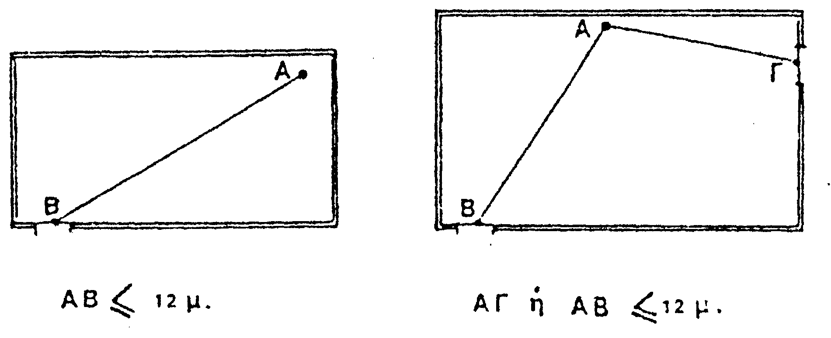
* Σχήμα Γ.1.

Σε σχολεία με ένα το πολύ όροφο πάνω από το ισόγειο και σύνολο μαθητών μικρότερο από 150, γίνεται δεκτή μία μόνο έξοδος κινδύνου. Η πραγματική απόσταση απροστάτευτης όδευσης τότε δεν μπορεί να είναι μεγαλύτερη των 24 μέτρων (σχ. Γ.2).
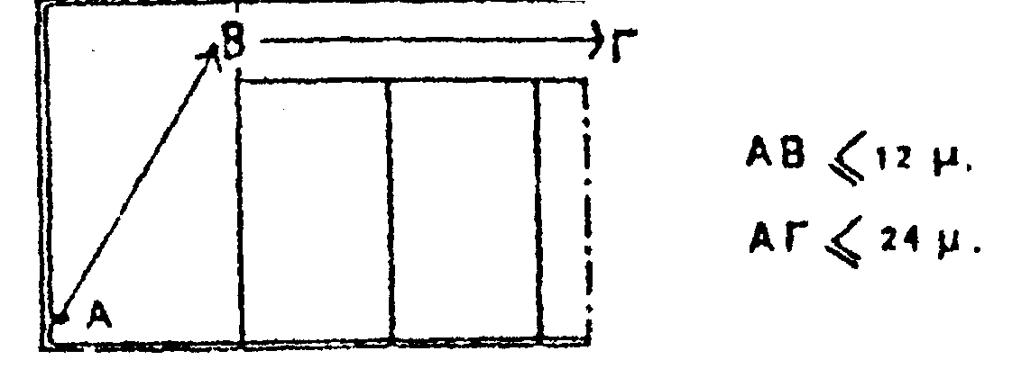
Σχήμα Γ.2.
* Για όλες τις περιπτώσεις, όπου υπάρχουν τουλάχιστον δύο έξοδοι κινδύνου, το μέγιστο επιτρεπόμενο όριο της πραγματικής απροστάτευτης όδευσης είναι 40 μέτρα.
* Επιτρέπεται τα πρώτα 18 μέτρα της όδευσης να συμπίπτουν, εφόσον οι αίθουσες που εξυπηρετούνται από τους αδιέξοδους διαδρόμους δεν έχουν περισσότερους από 150 μαθητές, όταν βρίσκονται σε ισόγειο όροφο ή από 120 μαθητές, σε κάποιον άλλον όροφο (σχ. Γ.3).
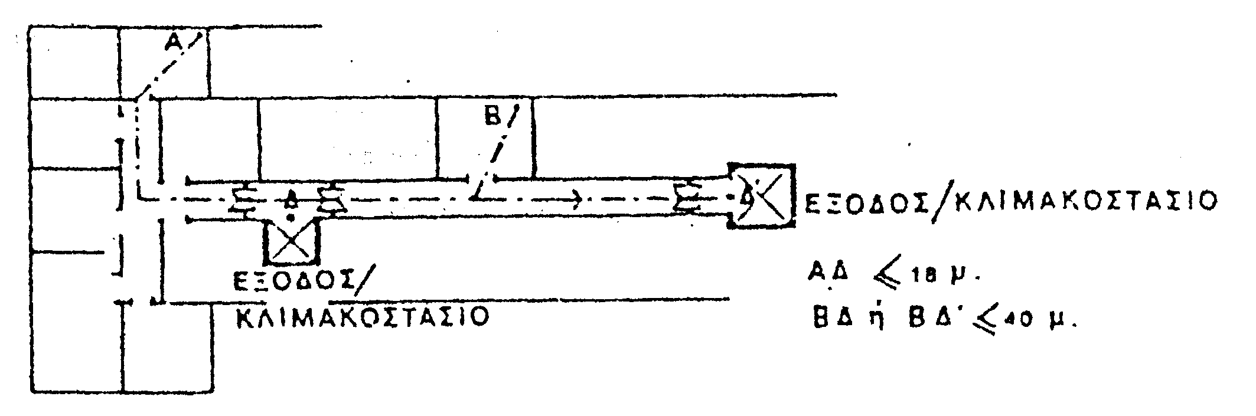
Σχήμα Γ.3.
Στην παραπάνω περίπτωση πρέπει να κατασκευάζεται πυράντοχη αυτοκλειόμενη πόρτα (Δ) με δείκτη πυραντίστασης 30 λεπτών που να απομονώνει την περιοχή του αδιεξόδου.
Παρόμοιες πυράντοχες αυτοκλειόμενες πόρτες 30 λεπτών τοποθετούνται σε επιμήκεις διαδρόμους, ώστε τα τμήματα ανάμεσα σε δύο πόρτες να μην έχουν μήκος μεγαλύτερο από 35 μέτρα.
Οι πόρτες αιθουσών που ανοίγουν σε κοινόχρηστο χώρο με χρήση και για άλλους σκοπούς εκτός από την κυκλοφορία (σχ. Γ.4), πρέπει να απέχουν το πολύ 12 μέτρα από την έξοδο κινδύνου στην περίπτωση αδιεξόδου, και 18 μέτρα στην περίπτωση δύο τουλάχιστον εξόδων.

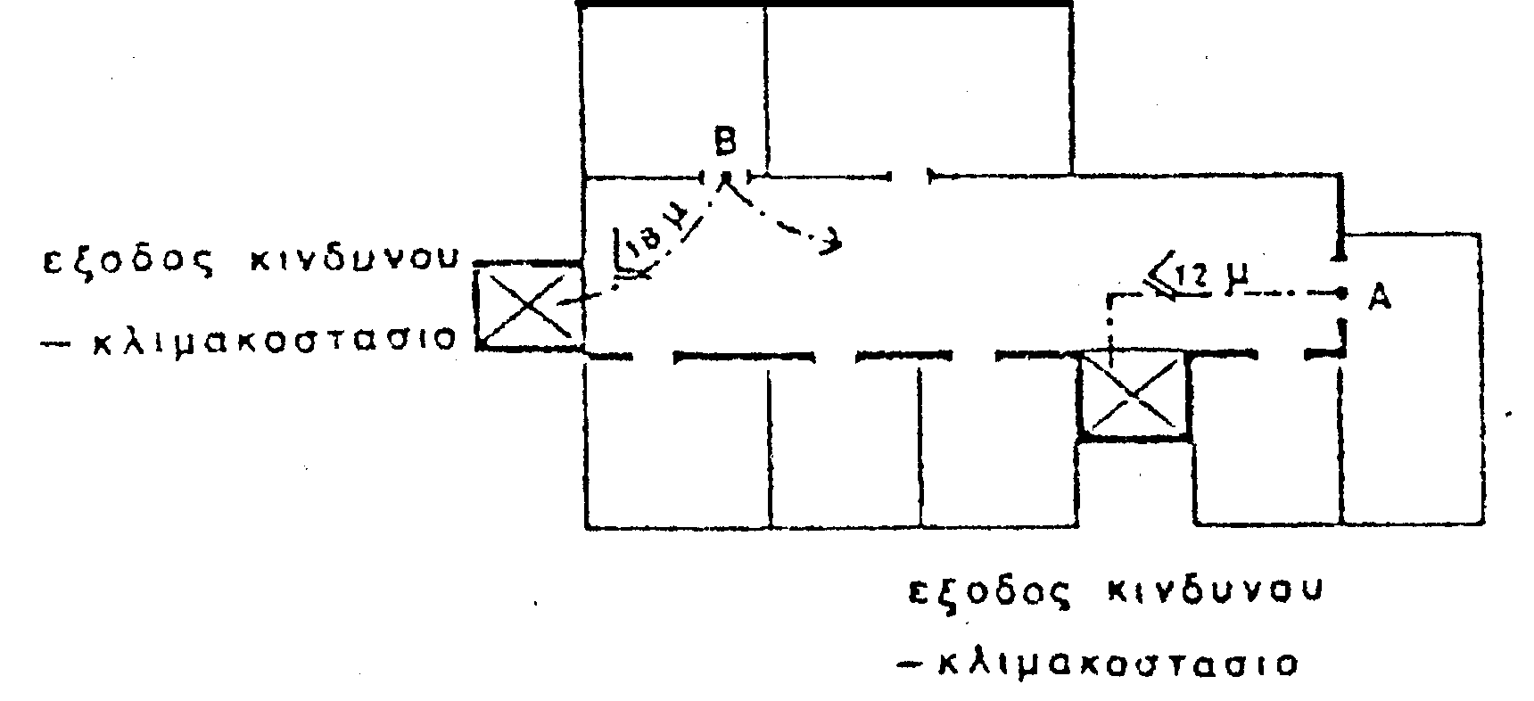
Σχήμα Γ.4.
* Οι διάδρομοι μέσα σε αίθουσες με πληθυσμό μεγαλύτερο από 50 μαθητές διαμορφώνονται σύμφωνα με τις αντίστοιχες απαιτήσεις για τις αίθουσες συνάθροισης κοινού (παράγραφος 2.13 Κεφαλαίου ΣΤ’) Οι πόρτες στις αίθουσες αυτές δεν επιτρέπεται να έχουν ελεύθερο πλάτος μικρότερο από 1 μέτρο.
Κάθε πόρτα που ανήκει στις οδεύσεις διαφυγής και προέρχεται από αίθουσα με πληθυσμό μεγαλύτερο των 30 ατόμων, πρέπει ν’ ανοίγει προς την κατεύθυνση διαφυγής και να είναι πυράντοχη, με δείκτη πυραντίστασης τουλάχιστον 20 λεπτών.
Όταν η πόρτα εξυπηρετεί περισσότερα από 50 άτομα, απαγορεύεται να έχει οποιοδήποτε σύστημα κλειδώματος, εκτός από ειδικό εξοπλισμό κατάλληλο για συνθήκες πανικού.
Κάθε αίθουσα πρέπει να διαθέτει τουλάχιστο μία πόρτα ή ένα παράθυρο με εμβαδό τουλάχιστο 0,50 τ. μέτρου σε εξωτερικό τοίχο. Το ύψος της ποδιάς του παραθύρου δεν πρέπει να ξεπερνά τα 1,20 μέτρα.

2.1.4. Το πλάτος της ή των τελικών εξόδων διαφυγής πρέπει να είναι τουλάχιστον ίσο με το άθροισμα των απαιτουμένων μονάδων πλάτους για όλους τους ορόφους, επάνω από τον όροφο εκκένωσης. Το μήκος του διαδρόμου της τελικής εξόδου δεν πρέπει να ξεπερνά τα 12 μέτρα.

2.2.Πυροπροστασία.
Τα δομικά στοιχεία των πυροπροστατευμένων οδεύσεων διαφυγής (προθάλαμοι, κλιμακοστάσια, διάδρομοι), οι οποίες απαιτούνται, όταν εξαντλείται το όριο της απόστασης της απροστάτευτης όδευσης, πρέπει να έχουν δείκτη πυραντίστασης σύμφωνα με τις απαιτήσεις του Πίνακα Γ.2 (βλ. παράγραφο 3.1. αυτού του κεφαλαίου).
Σε κτίρια εκπαίδευσης με 3 ή περισσότερους ορόφους τα ανοίγματα των πατωμάτων πυροδιαμερίσματος πρέπει να περικλείονται από πυροπροστατευμένα φρέατα (παράγραφος 3.2.9 των Γεν. Διατάξεων).
Σε κτίρια εκπαίδευσης υψηλότερα των 15 μέτρων πρέπει να προβλέπεται κλιμακοστάσιο (παράγραφος 2.3.4. των Γεν. Διατάξεων) ή ανελκυστήρας (παράγραφος 3.2.18 των Γεν. Διατάξεων) για την πρόσβαση των πυροσβεστών.

2.3. Φωτισμός - Σήμανση.
Σε κάθε κτίριο εκπαίδευσης πρέπει να υπάρχει φωτισμός των οδεύσεων διαφυγής σύμφωνα με την παράγραφο 2.6. των Γεν. Διατάξεων.
Φωτισμός ασφαλείας πρέπει να υπάρχει, όταν το κτίριο λειτουργεί και μετά την δύση του ηλίου (παράγραφος 2.6.3. των Γεν. Διατάξεων).
Επίσης πρέπει να γίνεται σήμανση όλων των οδεύσεων διαφυγής σύμφωνα με την παράγραφο 2.7. των Γεν. Διατάξεων.

3. ΔΟΜΙΚΗ ΠΥΡΟΠΡΟΣΤΑΣΙΑ.
3.1. Τα φέροντα δομικά στοιχεία, καθώς και τα στοιχεία του περιβλήματος των πυροδιαμερισμάτων δεν επιτρέπεται να παρουσιάζουν δείκτη πυραντίστασης μικρότερο από τον αναφερόμενο στον πίνακα Γ.2.

ΠΙΝΑΚΑΣ Γ.2.
ΕΛΑΧΙΣΤΟΙ ΕΠΙΤΡΕΠΟΜΕΝΟΙ ΔΕΙΚΤΕΣ ΠΥΡΑΝΤΙΣΤΑΣΗΣ
Τύπος κτιρίου | Ισόγειο και όροφοι | Υπόγειο
Μονόροφα | 30 λεπτά | 60 λεπτά *
Ύψους 7,5 - 15 μ. | 60 λεπτά | 60 λεπτά
Ύψους > 15 μ. | 60 λεπτά | 90 λεπτά
* Μειώνεται σε 30 λεπτά για υπόγεια μέχρι 150 τ. μέτρα.

3.2. Τα μέγιστα επιτρεπόμενα εμβαδά για τη δημιουργία πυροδιαμερίσματος δίνονται στον Πίνακα Γ.3.

ΠΙΝΑΚΑΣ Γ.3.
ΜΕΓΙΣΤΑ ΕΜΒΑΔΑ ΠΥΡΟΔΙΑΜΕΡΙΣΜΑΤΟΣ
Τύπος κτιρίου | Εμβαδόν πυροδιαμερίσματος | Υπόγειο Εγκατάσταση καταιονητήρων  (συντελεστής)*
Μονόροφα | 2.000 τ. μέτρα | 1.000 τ. μέτρα απεριόριστο
Ύψους 7,5 - 15 μ. | 1.500 τ. μέτρα | 750 τ. μέτρα 3,0
Ύψους > 15 μ. | 1.000 τ. μέτρα | 750 τ. μέτρα 3,0
* Συντελεστής επαύξησης μέγιστου εμβαδού πυροδιαμερίσματος.

3.3. Επικίνδυνοι χώροι σύμφωνα με την παράγραφο 3.2.5. των Γεν. Διατάξεων συμπεριλαμβανομένων και των μαγειρείων, πλυντηρίων, χώρων συγκέντρωσης απορριμάτων κ.λ.π., πρέπει ν’ αποτελούν αυτοτελή πυροδιαμερίσματα ανεξαρτήτως εμβαδού, να διαθέτουν ανοίγματα εξαερισμού και να μην τοποθετούνται κάτω ή δίπλα από τις τελικές εξόδους.

3.4. Για τα εσωτερικά τελειώματα ισχύει ο Πίνακας ΙΙ της παραγράφου 3.2.16. των Γεν. Διατάξεων με την διαφοροποίηση ότι, επιτρέπονται μέχρι και κατηγορίας 3 για αίθουσες μικρότερες των 40 τ. μέτρων.

3.5. Απαλλάσσεται από την απαίτηση πυροπροστατευμένου φρέατος το άνοιγμα πατώματος σκάλας (παράγραφος 3.2.9. των Γεν. Διατάξεων), που συνδέει τον όροφο εκκένωσης με τον υπερκείμενό του, εφόσον η σκάλα δεν εξυπηρετεί άλλον όροφο.

4. ΕΝΕΡΓΗΤΙΚΗ ΠΥΡΟΠΡΟΣΤΑΣΙΑ.
4.1. Σε όλα τα κτίρια εκπαίδευσης είναι υποχρεωτική η εγκατάσταση χειροκίνητου συστήματος συναγερμού, σύμφωνα με την παράγραφο 4.2. των Γεν. Διατάξεων.

4.2. Είναι υποχρεωτική επίσης η τοποθέτηση φορητών πυροσβεστήρων, τουλάχιστον δύο για κάθε όροφο σε τέτοιες θέσεις ώστε κάθε σημείο του ορόφου να μην απέχει περισσότερο από 15 μέτρα από τον πλησιέστερο πυροσβεστήρα. Η διεύθυνση του ιδρύματος είναι υπεύθυνη για την εκπαίδευση του προσωπικού στη χρήση όλων των πυροσβεστικών μέσων άμεσης βοήθειας, καθώς και για την κατάλληλη συντήρησή τους.

4.3. Σε κάθε κτίριο εκπαίδευσης με 4 ή περισσότερους ορόφους πρέπει να εγκαθίσταται μόνιμο υδροδοτικό πυροσβεστικό δίκτυο σύμφωνα με την παράγραφο 4.3.2. των Γεν. Διατάξεων.

4.4. Αυτόματο σύστημα πυρανίχνευσης σύμφωνα με την παράγραφο 4.1. των Γεν. Διατάξεων πρέπει να τοποθετείται στις παρακάτω περιπτώσεις:
α) Σε κτίρια εκπαίδευσης όπου στεγάζονται παιδιά ηλικίας κάτω των 6 ετών ή άτομα με ειδικές ανάγκες (νηπιαγωγεία, παιδικοί σταθμοί, σχολές τυφλών κ.λ.π.), σε όλες τις οδεύσεις διαφυγής, στις αίθουσες και στους επικίνδυνους χώρους.
β) Σε κτίρια εκπαίδευσης με περισσότερους από 3 ορόφους, στις οδεύσεις διαφυγής και στους επικίνδυνους χώρους.
γ) Σε όλα τα κτίρια εκπαίδευσης, σε χώρους ειδικής σημασίας ανεξαρτήτως εμβαδού και πυροθερμικού φορτίου όπως, εγκαταστάσεις ηλεκτρονικών υπολογιστών, αρχεία, βιβλιοθήκες, εργαστήρια Φυσικής - Χημείας, κ.λ.π.

4.5. Αυτόματο σύστημα πυρόσβεσης σύμφωνα με την παράγραφο 4.3.1. των Γεν. Διατάξεων εγκαθίσταται:
α) Σε υπόγεια κτιρίων εκπαίδευσης με εμβαδό μεγαλύτερο των 250 τ. μέτρων.
β) Σε επικίνδυνους χώρους και σε οδεύσεις διαφυγής αντικαθιστώντας το σύστημα πυρανίχνευσης (εκτός των χώρων όπου μπορεί να προκληθεί ανεπανόρθωτη καταστροφή από το νερό κατάσβεσης).
Για το δίκτυο που περιέχει το πολύ 6 κεφαλές καταιονητήρων η παροχή νερού επιτρέπεται να γίνεται κατευθείαν από το εσωτερικό υδραυλικό δίκτυο με την προϋπόθεση δυνατότητας παροχής τουλάχιστον 6 λίτρων / λεπτό / τ. μέτρο επιφανείας.

- ΠΡΟΣΩΠΙΚΟ - ΕΞΑΣΚΗΣΗ - ΕΚΠΑΙΔΕΥΣΗ.

5.1. Με την ευθύνη της διοίκησης του εκπαιδευτικού ιδρύματος πρέπει να ορίζεται προσωπικό πυρασφαλείας από το μόνιμο προσωπικό, που θα εκπαιδεύεται και θα εξασκείται στη χρήση των πυροσβεστικών μέσων καθώς και στον τρόπο σήμανσης συναγερμού και εκκένωσης του κτιρίου, σε περίπτωση πυρκαγιάς. Η διεύθυνση και το προσωπικό πυρασφαλείας θα μεριμνούν για την κατάλληλη συντήρηση των πυροσβεστικών μέσων άμεσης βοήθειας.

5.2. Τουλάχιστον μία φορά τον χρόνο πρέπει να γίνεται άσκηση εκκένωσης των κτιρίων από το σύνολο των μαθητών και του προσωπικού.

Υπ. Αρθ. 39112 Φ701.2/12-10-98 Κωδικοποίηση ερμηνευτικών -διευκρινιστικών Διαταγών επί εφαρμογής του Π.Δ. 71/88

7. Εκπαιδευτήρια (άρθρο 7)

7.1 Τα νεοανεγειρόμενα εξ ολοκλήρου εκπαιδευτήρια κατά την έννοια τόσο του άρθρου 3 παραγρ. 1 Δ ΕΚΠΑΙΔΕΥΣΗ περί ταξινόμησης των κτιρίων και δομικών κατασκευών σύμφωνα με την χρήση τους, όσο και του άρθρου 2 παράγρ. 1 περί δομικών έργων του κτιριοδομικού κανονισμού, αποτελούν δομικά έργα κατά την σαφή έννοια των κτιρίων, ανεξάρτητα από τα υλικά και τον τρόπο κατασκευής τους. Κατά συνέπεια δεν δύνανται να αποτελέσουν κριτήριο για την ένταξη και ταξινόμηση ή όχι στο Π.Δ. 71/88, το υλικό και ο τρόπος κατασκευής των εκπαιδευτηρίων.
7.2 Συνεκτιμώντας τόσο τις Γενικές όσο και τις Ειδικές Διατάξεις του κανονισμού πυροπροστασίας των κτιρίων, σε άμεσο συσχετισμό των προαναφερομένων και συμπεριλαμβανομένων στις γενικές ρυθμίσεις 1 και 2 του παραρτήματος Α του άρθρου 14 του Π.Δ. 71/88 περί καταφανούς απόκλισης εκ της περιγραφής των δομικών ξύλινων στοιχείων ως προς τις τιμές των δεικτών πυραντίστασης, τα νεοανεγειρόμενα εξ ολοκλήρου από ξύλινα δομικά υλικά εκπαιδευτήρια, σαφώς εμπίπτουν στις διατάξεις του άρθρου 7 του Π.Δ. 71/88, καθ’ όσον αποτελούν κτίρια κατά την έννοια εφαρμογής των δομικών έργων, ανεξάρτητα από τα χρησιμοποιούμενα υλικά και τον τρόπο κατασκευής τους, ακολουθούμενης κατ’ επέκταση της διαδικασίας των προβλεπομένων γενικών διατάξεων αλλά και των ειδικών ομοίων των άρθρων 7, 14 και 15 του κανονισμού πυροπροστασίας κτιρίων.
7.3 Στην παράγρ. 4 “Ενεργητική πυροπροστασία” του άρθρου 7, όπου αναφέρονται οδεύσεις διαφυγής, νοούνται οι απροστάτευτες οδεύσεις διαφυγής του κτιρίου που είναι κλειστές σ’ όλες τις πλευρές τους. Οι πυροπροστατεύομενες δομικά οδεύσεις δεν απαιτούν πρόσθετη ενεργητική πυροπροστασία και θεωρητικά έχουν απεριόριστο μήκος.

7.4 Το αυτόματο σύστημα πυρανίχνευσης επιβάλλεται σε εκπαιδευτήρια που πληρούν τουλάχιστον μία εκ των προϋποθέσεων των περιπτώσεων (α), (β) ή (γ) της παραγρ. 4.4 του άρθρου 7.

7.5 Το αυτόματο σύστημα πυρόσβεσης επιβάλλεται στους επικίνδυνους χώρους και στις οδεύσεις διαφυγής εκπαιδευτηρίων που πληρούν τουλάχιστον μία εκ των προϋποθέσεων των περιπτώσεων (α) ή (β) της παραγρ. 4.4 του άρθρου 7, οπότε και αντικαθιστά το αυτόματο σύστημα πυρανίχνευσης στους εν λόγω χώρους.
7.6 Η εγκατάσταση αυτόματου συστήματος πυρόσβεσης στα υπόγεια των κτιρίων εκπαίδευσης, απαιτείται, όταν το εμβαδόν τους είναι μεγαλύτερο των 250 τ.μ και η χρήση τους πραγματικά ή συμβατικά δεν μπορεί να εξετασθεί χωριστά από την κυριαρχούσα χρήση της εκπαίδευσης (υπάρχει λειτουργική εξάρτηση).

7.7 Οταν όμως η χρήση του υπογείου, τηρουμένων των διατάξεων της παραγρ. 1.2.2 του άρθρου 1 του Π.Δ 71/88, αποτελεί δευτερεύουσα χρήση του κτιρίου, η οποία εξετάξεται χωριστά από άποψη πυροπροστασίας σε σχέση με την κύρια χρήση, αυτό σημαίνει ότι :
α. Το υπόγειο πυροδιαχωρίζεται από το υπόλοιπο κτίριο (ή πυροδιαμερισματοποιείται κατά περίπτωση).
β. Εφαρμόζονται σ’ αυτό οι διατάξεις πυροπροστασίας της δευτερεύουσας χρήσης.
γ. Στα τυχόν κοινά υπάρχοντα στοιχεία των δύο χωριστά εξεταζομένων χρήσεων (π.χ. φέρων οργανισμός ή κοινόχρηστες οδεύσεις διαφυγής) εφαρμόζονται οι διατάξεις της δυσμενέστερης χρήσης, και
δ. Η πυροδιαμερισματοποίηση του όλου κτιρίου ακολουθεί τις διατάξεις της κύριας χρήσης (λαμβάνοντας υπόψη το τυχόν πυροδιαμέρισμα της δευτερεύουσας χρήσης). Στην περίπτωση αυτή και σύμφωνα με τις παραπάνω προϋποθέσεις, η εγκατάσταση αυτόματου συστήματος πυρόσβεσης επιβάλλεται στις τυχόν κοινές απροστάτευτες οδεύσεις διαφυγής των δύο χρήσεων, είτε στις τυχόν απροστάτευτες οδεύσεις διαφυγής της δευτερεύουσας χρήσης, εφόσον δεν αποτελεί ανεξάρτητο πυροδιαμέρισμα, παρά μόνο πυροδιαχωρίζεται από την κύρια χρήση σύμφωνα με την παράγρ. 3.2.2 του άρθρου 3 του Π.Δ 71/88 (πυράντοχοι μόνο οι τοίχοι που διαχωρίζουν τις δύο χρήσεις)
7.8 Στον Πίνακα Ι της παραγρ. 1.2.1. του άρθρου 1 του Π.Δ. 71/88, στον οποίο ταξινομούνται τα κτίρια ανάλογα με τη χρήση τους, στην κατηγορία Η “Νοσηλευτικές εγκαταστάσεις” μεταξύ των άλλων κατατάσσονται οι Βρεφονηπιακοί σταθμοί που χρησιμοποιούνται και για ύπνο. Επίσης στο άρθρο 12Α του ίδιου Διατάγματος, στην κατηγορία “Κτίρια υγείας και κοινωνικής πρόνοιας” κατατάσσονται και τα κτίρια ή τμήματα αυτών που προορίζονται για ύπνο και σωματική υγιεινή βρεφών και παιδιών ηλικίας μικρότερης των έξι ετών.
Σύμφωνα δε με το άρθρο 7 του Π.Δ. 71/88, στην κατηγορία “Εκπαιδευτήρια” μεταξύ των άλλων, κατατάσσονται τα νηπιαγωγεία και οι παιδικοί σταθμοί.
Από τα προαναφερόμενα συνάγεται ό,τι βασικό κριτήριο για την κατάταξη ενός κτιρίου ή τμήματος αυτού με χρήση βρεφονηπιακού σταθμού στο άρθρο 7 “Εκπαιδευτήρια” ή στο άρθρο 12Α “Νοσηλευτικές εγκαταστάσεις” του Π.Δ. 71/88, είναι αν αυτός χρησιμοποιείται και για διανυκτέρευση των παιδιών.
Υστερα από τα παραπάνω, οι Βρεφονηπιακοί Σταθμοί που χρησιμοποιούνται μόνο για φύλαξη και εκπαίδευση παιδιών ηλικίας μικρότερης των έξι ετών και λειτουργούν μόνο κατά τη διάρκεια της ημέρας κατατάσσονται στο άρθρο 7 “Εκπαιδευτήρια”, ενώ αυτοί που λειτουργούν ολόκληρο το 24ωρο και χρησιμοποιούνται και για ύπνο κατατάσσονται στο άρθρο 12Α του Π.Δ. 71/88.

